KhaanQuest
内部 iOS 全球库存与活动管理系统
技术设计说明书（TDD）
Technical Design Document · Version 1.0
SwiftUI 原生 iOS · FastAPI · AWS RDS PostgreSQL · 离线同步 · 私有分发

已确认技术决策 本系统只面向公司内部 iPhone 用户，不公开上架搜索；开发测试通过 TestFlight，正式分发采用 Apple Business Manager Custom App。前端不使用 React、Vite 或 PWA。

编制日期：2026年6月18日
用途：架构设计、数据库建设、API开发、测试与部署实施

文档控制
项目 | 内容
文档名称 | KhaanQuest 内部 iOS 全球库存与活动管理系统技术设计说明书
版本 | v1.0
状态 | 技术方案基线 / 可进入项目骨架与数据库实施
前置输入 | PRD v1.1、库存自动化模板、移动端 UI 原型及本轮技术决策
目标读者 | 产品负责人、iOS开发、后端开发、数据库开发、测试与运维
系统性质 | 企业内部使用，不向公众开放下载

变更记录
版本 | 日期 | 主要变更 | 状态
v1.0 | 2026-06-18 | 将原 PWA 方向正式切换为原生 iOS；确定 SwiftUI、FastAPI、RDS PostgreSQL、S3、离线同步、多 SKU 调拨及私有分发方案。 | 基线

第二阶段交付物清单
交付物 | 本文件覆盖内容
系统架构图 | iOS、FastAPI、RDS、S3、Shopify、日志及私有分发关系
数据库 ER 与表结构 | 核心实体、约束、索引、库存流水模型
API 接口设计 | 认证、SKU、库存、调拨、活动、销售、盘点、同步
权限矩阵 | 老板、运营、仓库、活动员工和只读角色
状态机 | 调拨、活动、盘点和离线同步状态
离线同步方案 | 本地存储、幂等键、冲突处理、多设备规则
AWS 部署方案 | App Runner、RDS、S3、Secrets Manager、CloudWatch
开发实施顺序 | 项目骨架、数据库、后端、iOS、同步、集成与试运行

目录
1. 已确认决策与范围基线
2. 总体系统架构
3. iOS App 技术架构
4. FastAPI 后端架构
5. AWS 云端部署架构
6. PostgreSQL 数据模型
7. 库存一致性与事务规则
8. 业务状态机
9. API 设计
10. 离线同步机制
11. 权限与审计
12. 安全设计
13. 测试策略
14. 环境、CI/CD 与发布
15. 下一阶段实施计划
16. 风险、假设与待确认事项
附录A：状态与编码字典
附录B：关键请求示例

1. 已确认决策与范围基线

1.1 技术决策
决策项 | 基线方案
客户端 | 原生 iOS App：Swift + SwiftUI + Xcode；不使用 React、Vite、PWA。
发布方式 | 开发/试运行使用 TestFlight；正式内部上线使用 Apple Business Manager Custom App。
最低系统 | 技术基线按 iOS 17+ 设计，以便使用 SwiftData；正式开工前核对全部内部设备版本。
本地存储 | SwiftData 保存活动库存快照、最近 SKU、草稿与待同步队列；Keychain 保存令牌。
后端 | FastAPI + Pydantic + SQLAlchemy 2.x + Alembic。
数据库 | Amazon RDS for PostgreSQL，作为全球正式数据的唯一权威来源。
图片 | 商品图片可在创建 SKU 后补增；文件存 S3，PostgreSQL 只保存对象键和 URL。
SKU录入 | MVP 无条形码；通过完整输入、粘贴、模糊搜索和最近使用选择 SKU。
调拨 | 一张调拨单支持多个 SKU，但必须共享同一出发仓和目的仓。
现场能力 | 活动销售、退货、赠送、损坏和盘点必须支持无网操作并可恢复同步。

1.2 MVP 功能边界
- 用户登录、角色和仓库权限、设备登记与操作审计。
- SKU、商品属性、可选图片及澳洲/中国/美国/生产中/活动仓库存。
- 入库、库存调整、生产完成、多 SKU 调拨、部分收货、差异记录。
- 活动创建、备货、现场销售、退换货、赠送、损坏、盘点和余货归还。
- 库存预警、消耗最快 SKU、预计可售天数和基础报表。
- 离线队列、幂等同步、冲突提示及失败重试。
- Shopify 基础订单与库存集成接口；实施顺序在核心库存稳定之后。
范围冻结原则 在数据库与核心 API 完成之前，不新增 CRM、完整财务、AI预测、条码打印或面向消费者的商城功能。新增需求进入后续版本评审。

2. 总体系统架构
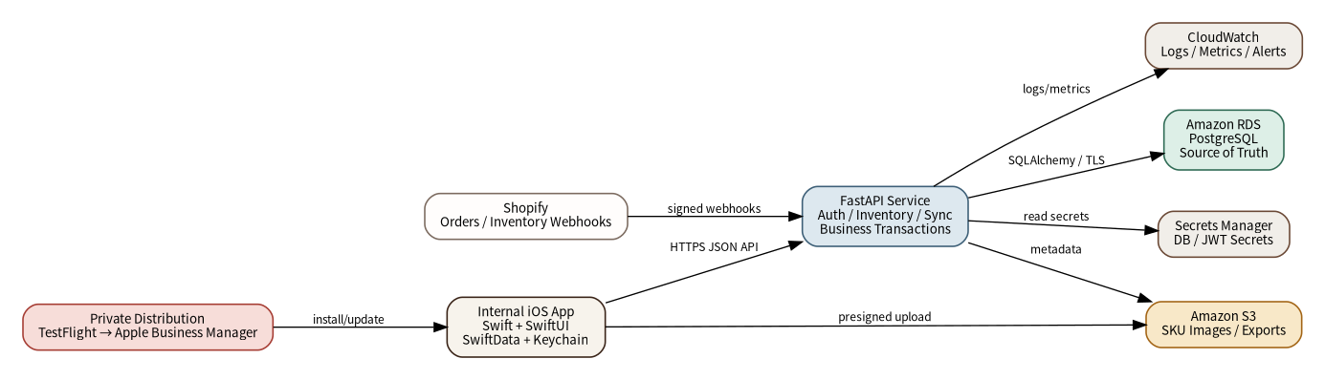
图 1 KhaanQuest 内部 iOS 系统总体架构

2.1 分层职责
层级 | 主要职责 | 禁止事项
iOS App | 页面交互、本地缓存、离线操作、同步队列、Keychain令牌、设备信息 | 不直接连接 PostgreSQL；不在客户端保存数据库密码；不独立决定最终库存
FastAPI | 认证授权、业务校验、事务、幂等、库存规则、Shopify集成、签发S3上传地址 | 不把核心库存规则交给前端
PostgreSQL | 正式主数据、库存余额、不可变流水、业务关系、约束、审计和报表查询 | 不直接暴露公网；不存原始图片二进制
S3 | SKU图片、导出文件、后续可能的附件 | 不作为库存和销售权威数据源
AWS运维服务 | 密钥、日志、监控、备份、告警和部署 | 不承载业务主逻辑

2.2 在线请求路径
- 用户在 SwiftUI 页面完成输入。
- App 通过 URLSession 发送 HTTPS JSON 请求，并携带 Access Token、device_id 与幂等键。
- FastAPI 验证身份、仓库权限、状态机和库存条件。
- 业务服务在一个 PostgreSQL 事务内写入业务单据、库存流水、余额和审计日志。
- 后端提交事务后返回服务器单号、最新库存版本和同步状态。

2.3 离线请求路径
关键原则 无网时 App 可以完成现场操作，但这些记录先进入本地待同步队列；云端 PostgreSQL 仍是最终权威数据。

3. iOS App 技术架构

3.1 采用 SwiftUI 的理由
- 系统只服务 iPhone，原生框架可以直接使用导航、键盘、相机、通知、后台任务和无障碍能力。
- 无需维护浏览器兼容、Service Worker、PWA 安装和 Android 差异。
- 离线数据、设备身份、Keychain 令牌及后台同步可按 iOS 生命周期管理。
- TestFlight 与 Apple Business Manager 私有分发流程与 Xcode 原生构建直接衔接。

3.2 分层结构
层 | 建议组件 | 说明
Presentation | SwiftUI View、ViewModel | 只处理显示状态和用户动作，不直接写数据库或拼接URL。
Domain | Use Case、业务模型、校验规则 | 例如 CreateSaleUseCase、ShipTransferUseCase、CloseEventUseCase。
Data | Repository、APIClient、LocalStore | 统一在线与离线数据访问。
Infrastructure | URLSession、SwiftData、Keychain、NWPathMonitor、BackgroundTasks | 负责网络、本地持久化、密钥和后台同步。

3.3 推荐项目结构
KhaanQuestApp/
├── App/ # App入口、依赖注入、路由
├── DesignSystem/ # 色彩、字体、按钮、卡片、状态标签
├── Core/
│ ├── Networking/ # APIClient、Endpoint、错误映射
│ ├── Persistence/ # SwiftData、LocalStore
│ ├── Security/ # Keychain、TokenStore
│ └── Sync/ # SyncEngine、RetryPolicy、ConflictStore
├── Features/
│ ├── Auth/
│ ├── Dashboard/
│ ├── Inventory/
│ ├── SKU/
│ ├── Transfers/
│ ├── Events/
│ ├── Sales/
│ ├── StockCount/
│ └── Profile/
├── Domain/ # Entities、UseCases、Repository协议
└── Tests/
├── UnitTests/
└── UITests/

3.4 本地数据模型
本地实体 | 用途 | 保留策略
CachedVariant | SKU、名称、颜色、尺码、主图缩略图 | 按活动或最近使用缓存，可刷新
CachedInventory | 当前活动仓及允许操作仓的库存快照 | 每次同步后更新
PendingOperation | 待同步销售、退货、盘点、赠送和损坏 | 成功同步后保留短期审计或归档
LocalDraft | 未提交的调拨、盘点和活动操作草稿 | 用户取消或提交后删除
SyncConflict | 服务器返回的冲突与解决状态 | 解决后归档
AppSession | 当前用户、工作位置和活动 | 登出时清理敏感字段

3.5 “我的”页面技术要求
- 展示当前账号、角色、允许操作的仓库与当前工作位置。
- 展示在线状态、最后同步时间、待同步/失败/冲突数量，并提供手动同步。
- 提供我的操作记录、通知中心、班次/活动入口、系统设置与退出登录。
- 管理员额外看到用户、角色、仓库、预警规则、数据导出和审计日志入口。

4. FastAPI 后端架构

4.1 技术组件
组件 | 用途
FastAPI | HTTP API、OpenAPI文档、依赖注入和异步请求处理
Pydantic | 请求/响应模型、字段校验和错误信息
SQLAlchemy 2.x | ORM、事务、行锁与查询构建
Alembic | 数据库版本迁移
PostgreSQL Driver | 建议 asyncpg，用于异步数据库访问
JWT + Refresh Token | 内部账号认证；令牌仅存 iOS Keychain
Argon2id | 用户密码哈希
Structured Logging | JSON日志，包含 request_id、user_id、device_id 和 entity_id

4.2 后端模块
模块 | 核心职责
auth | 登录、刷新、登出、账号禁用、设备登记
catalog | 产品、SKU、可选图片和搜索
inventory | 余额查询、流水、调整、预警和消耗排行
production | 生产中转成品及生产单
transfers | 多SKU调拨、审批、发货、部分收货和异常
events | 活动及临时Location、备货、关闭和余货归还
sales | 现场销售、支付、退货、赠送和损坏
stock_counts | 盘点、差异审批和应用
sync | 离线批量同步、幂等、重试和冲突
integrations | Shopify Webhook、库存更新和失败队列
audit | 统一审计日志和管理员查询

4.3 事务边界
必须原子执行 销售、发货、收货、盘点应用、活动归还和库存调整都必须在单一数据库事务中完成：业务单据 + 明细 + 库存流水 + 库存余额 + 审计日志。任一步失败则全部回滚。

4.4 幂等规则
- 每个离线操作由 App 生成 client_operation_id；服务器以 device_id + client_operation_id 建唯一约束。
- 销售额外使用 client_event_id 唯一约束；重复请求返回第一次成功结果，不再次扣库存。
- Shopify Webhook 使用 provider event id 作为 integration_jobs.idempotency_key。
- 调拨发货、收货和盘点应用接口必须校验当前状态，避免重复执行。

5. AWS 云端部署架构

5.1 推荐服务
AWS服务 | 用途 | MVP配置原则
App Runner | 运行容器化 FastAPI | 单服务起步，自动HTTPS与伸缩；通过VPC Connector访问RDS
RDS for PostgreSQL | 全球正式业务数据库 | Sydney Region；私有子网；自动备份；生产开启Multi-AZ视预算决定
S3 | SKU图片、导出文件 | 私有Bucket；上传使用短时Presigned URL
ECR | 保存FastAPI Docker镜像 | GitHub Actions构建并推送
Secrets Manager | 数据库密码、JWT密钥、Shopify密钥 | 应用运行时读取，不写入Git或镜像
CloudWatch | 日志、指标、告警 | API 5xx、同步失败、数据库连接、任务积压
Route 53 | api.khaanquest.com 域名 | 指向App Runner自定义域名
AWS Backup / RDS快照 | 备份与恢复 | 自动备份 + 发布前手动快照

5.2 网络与安全边界
- RDS 不开放公网访问，只允许 App Runner VPC Connector 所在安全组连接 PostgreSQL 端口。
- iOS 只访问 HTTPS API；S3 上传通过后端签发的短时 Presigned URL。
- 所有环境分离数据库和密钥：development、staging、production。
- 生产日志不得记录密码、Token、完整支付信息或用户敏感字段。

5.3 区域与时区
区域基线 生产资源优先部署在 AWS Sydney Region。数据库统一保存 UTC 时间；每个仓库和活动保存 IANA timezone，客户端按所在地显示。

6. PostgreSQL 数据模型
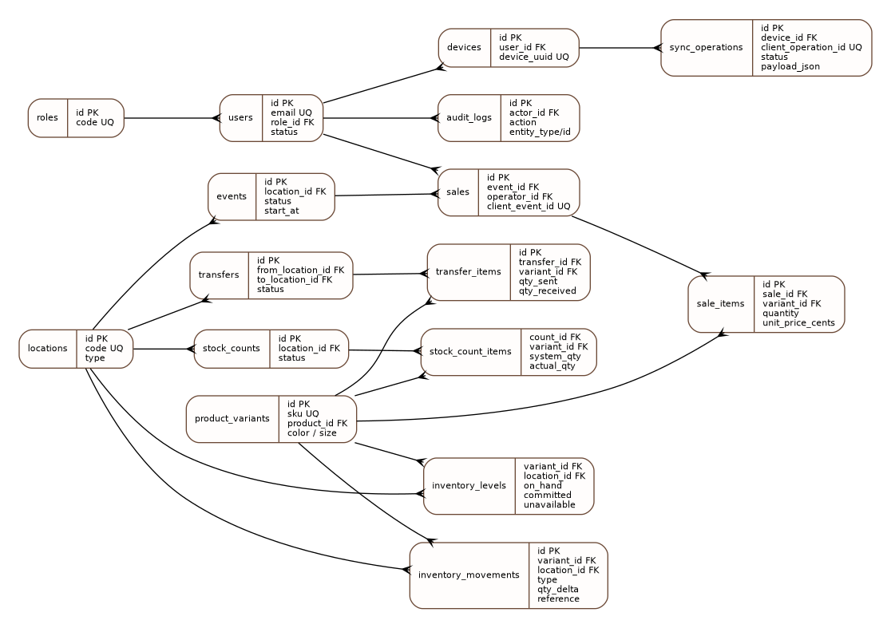
图 2 核心实体关系图（简化视图）

6.1 设计原则
- 全局一个可销售变体对应一个 SKU；国家和仓库通过 Location 区分，不写入不同 SKU。
- 所有主键使用 UUID，便于离线生成客户端标识并降低跨环境冲突。
- 数量使用整数；金额使用最小货币单位 cents，禁止浮点金额。
- 库存余额用于快速读取，库存流水用于完整审计，两者必须同事务更新。
- 业务删除默认采用状态归档；已发生流水、销售或调拨的记录不得物理删除。
- 图片为可选子表，可在 SKU 创建后新增、替换、排序或删除。

6.2 核心表字典
表组 | 用途
roles / users | 账号、角色、状态与权限
locations | 澳洲、中国成品、中国生产中、美国、运输中和活动仓
user_location_permissions | 用户对不同Location的查看、操作和审批权限
products / product_variants | 产品与唯一SKU变体
product_images | 可选图片及主图
inventory_levels | SKU × Location 的当前余额
inventory_movements | 所有库存变化的不可变流水
production_orders / items | 生产计划、完成数量及WIP转成品
transfers / transfer_items | 一张调拨单与多个SKU
transfer_receipts / items | 一次或多次部分收货及差异
events / event_staff | 活动、临时Location与工作人员
sales / sale_items / payments | 多SKU销售及支付
returns / return_items | 退货与可售/损坏去向
stock_counts / items | 盘点、系统数量、实盘数量和差异
devices / sync_operations | 设备、离线队列、幂等和冲突
notifications | 用户提醒
audit_logs | 管理员审计
integration_jobs | Shopify等外部任务重试队列

6.3 关键约束与索引
规则 | 数据库实现
SKU不能重复 | product_variants.sku UNIQUE NOT NULL
一个SKU在一个Location只有一条余额 | inventory_levels PRIMARY KEY (variant_id, location_id)
调拨起点终点不能相同 | CHECK (from_location_id <> to_location_id)
一张调拨单同一SKU不能重复行 | UNIQUE (transfer_id, variant_id)
调拨数量必须为正数 | CHECK (quantity_requested > 0)
同一设备离线操作不能重复处理 | UNIQUE (device_id, client_operation_id)
同一销售客户端事件不能重复 | sales.client_event_id UNIQUE
快速查询流水 | (variant_id, location_id, occurred_at DESC) INDEX
快速查询未同步记录 | sync_operations(status, created_at) INDEX

6.4 库存字段计算
业务计算公式
available = max(on_hand - committed - unavailable, 0)
sellable_after_buffer = max(available - safety_stock, 0)
suggested_reorder = max(target_stock - (sellable_after_buffer + incoming), 0)
status = OUT when sellable_after_buffer = 0
LOW when sellable_after_buffer <= reorder_point
OK otherwise

7. 库存一致性与事务规则

7.1 流水优先原则
禁止直接改数字 任何库存变化都必须先形成业务原因和 inventory_movements 流水；不允许管理员在数据库里手工把 12 改成 10。更正必须通过反向流水或库存调整单。

7.2 主要流水类型
类型 | 数量方向 | 说明
PRODUCTION_COMPLETE | WIP - / 成品 + | 生产完成
PURCHASE_RECEIPT | + | 外部入库
TRANSFER_OUT | - | 调拨发货
TRANSFER_IN | + | 调拨收货
EVENT_ALLOCATE | 仓库 - / 活动 + | 活动备货
EVENT_RETURN | 活动 - / 仓库 + | 活动余货归还
SALE | - | 销售
SELLABLE_RETURN | + | 可重新销售的退货
DAMAGED_RETURN | 不可售 + | 损坏退货
GIVEAWAY | - | 赠送
DAMAGE | -或转不可售 | 现场损坏
STOCK_COUNT_ADJUSTMENT | ± | 盘点批准后调整
REVERSAL | 反向 | 纠错，不删除原流水

7.3 并发控制
- 线上扣减库存时锁定 inventory_levels 对应行，或使用 version 做乐观锁。
- 事务提交前再次校验 available；默认不允许产生负库存。
- 完全离线的多设备现场销售可能同时卖出最后一顶，服务器同步时标记冲突。
- 高风险活动可按设备/摊位预分配库存，减少完全离线下的竞争。

7.4 消耗最快 SKU
net_consumption = sale_quantity - sellable_return_quantity
average_daily_consumption = net_consumption / selected_days
days_of_cover = sellable_after_buffer / average_daily_consumption

- 跨仓调拨不计入全球销售消耗；赠送、损坏单独展示，不混入净销售消耗。

8. 业务状态机

8.1 调拨状态机
DRAFT → APPROVED → IN_TRANSIT → PARTIALLY_RECEIVED → RECEIVED
└→ CANCELLED（仅未发货前）
IN_TRANSIT / PARTIALLY_RECEIVED → EXCEPTION（物流或差异异常）

动作 | 前置状态 | 库存影响
创建 | — | 不扣库存，只记录计划数量
审批 | DRAFT | 可选择占用 committed
发货 | APPROVED | 来源仓 on_hand 减少；目的仓 incoming 增加
部分收货 | IN_TRANSIT / PARTIALLY_RECEIVED | 目的仓按实际合格数量增加；incoming相应减少
全部收货 | 剩余数量全部处理 | 状态变为RECEIVED，记录损坏和缺失差异
取消 | DRAFT / APPROVED | 释放占用；已发货后禁止直接取消

8.2 活动状态机
PLANNED → STOCK_ALLOCATED → ACTIVE → CLOSING → CLOSED
PLANNED / STOCK_ALLOCATED → CANCELLED

8.3 盘点状态机
DRAFT → IN_PROGRESS → SUBMITTED → APPROVED → APPLIED
DRAFT / IN_PROGRESS → CANCELLED

8.4 离线同步状态机
PENDING → PROCESSING → SYNCED
├→ FAILED → PENDING（重试）
└→ CONFLICT → 人工处理 → PENDING / RESOLVED

9. API 设计

9.1 统一约定
项目 | 约定
Base URL | /api/v1
格式 | JSON；UTF-8；时间为ISO 8601 UTC
认证 | Authorization: Bearer <access_token>
请求追踪 | X-Request-ID；客户端可传，服务端缺失时生成
设备标识 | X-Device-ID 或登录设备注册结果
幂等 | 离线操作 client_operation_id；销售 client_event_id
分页 | cursor + limit，避免大量数据的页码漂移
错误格式 | code、message、details、request_id
金额 | *_cents 整数 + currency
数量 | 整数，不接受小数

9.2 主要接口清单
模块 | 接口
认证 | POST /auth/login；POST /auth/refresh；GET /me
SKU | GET/POST /variants；GET/PATCH /variants/{id}；POST /variants/{id}/images/presign
库存 | GET /inventory/summary；GET /inventory/movements；POST /inventory/adjustments
调拨 | POST /transfers；POST /{id}/approve；POST /{id}/ship；POST /{id}/receipts
活动 | POST /events；POST /events/{id}/allocate；POST /events/{id}/close
销售 | POST /sales；POST /returns
盘点 | POST /stock-counts；PUT /{id}/items；POST /{id}/complete
分析 | GET /analytics/fast-moving
同步 | POST /sync/batch
通知 | GET /notifications

9.3 多 SKU 调拨请求
{
"from_location_id": "<CN-FG-01 UUID>",
"to_location_id": "<AU-MEL-01 UUID>",
"estimated_ship_date": "2026-06-20",
"items": [
{"variant_id": "<BLK-58 UUID>", "quantity": 12},
{"variant_id": "<BLK-59 UUID>", "quantity": 8},
{"variant_id": "<NAT-59 UUID>", "quantity": 10}
]
}

9.4 标准错误响应
{
"code": "INSUFFICIENT_STOCK",
"message": "可用库存不足，无法完成发货。",
"details": {
"sku": "KQ-COW-FELT-BLK-58",
"available": 8,
"requested": 12
},
"request_id": "req_01J..."
}

10. 离线同步机制
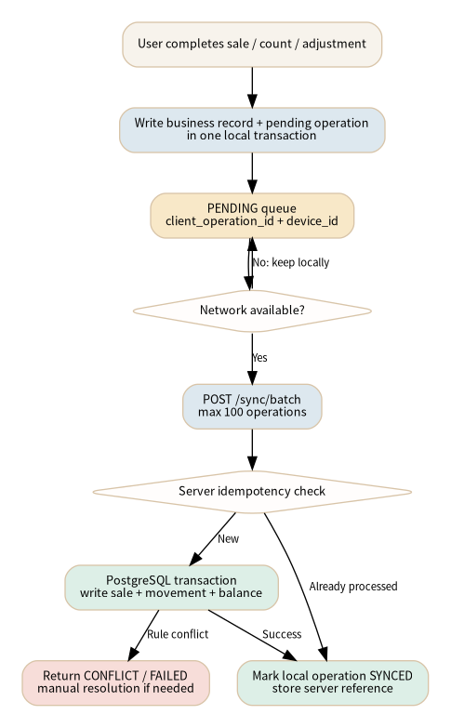
图 3 iOS 离线操作与云端同步流程

10.1 支持离线的操作
- 活动销售
- 可售/损坏退货
- 赠送
- 现场损坏
- 活动盘点
- 活动结束前的本地草稿
不建议离线完成 创建全球SKU、用户权限、正式跨国调拨发货和调拨收货应默认在线完成，因为这些操作依赖最新全局状态和审批。

10.2 PendingOperation 字段
字段 | 说明
client_operation_id | App生成UUID，永久标识本次操作
device_id | 当前设备UUID
operation_type | SALE_CREATE、STOCK_COUNT_ITEM等
payload | 完整业务请求JSON
client_created_at | 设备操作时间
status | PENDING / PROCESSING / SYNCED / FAILED / CONFLICT
attempt_count | 重试次数
last_error | 最近错误码和摘要
server_reference_id | 成功后保存服务器业务ID

10.3 同步顺序与批次
- 同一设备按 client_created_at 顺序上传，单批最多100条。
- 相互依赖的操作保持顺序，例如先销售后退货。
- 网络恢复后立即尝试；后台任务只作为补充，不假设 iOS 必定长期后台运行。
- 失败使用指数退避；认证失败先刷新Token；业务冲突不自动无限重试。

10.4 冲突分类
冲突 | 处理
DUPLICATE | 服务器返回首次处理结果，客户端标记SYNCED
INSUFFICIENT_STOCK | 标记CONFLICT；管理员决定允许负库存、换SKU或撤销
SKU_ARCHIVED | 阻止同步并提示管理员
EVENT_CLOSED | 不再写入活动仓；转入异常处理
PERMISSION_CHANGED | 标记FAILED，要求重新登录或管理员处理
STALE_VERSION | 刷新库存后重新评估，不直接覆盖服务器

11. 权限与审计

11.1 角色矩阵
功能 | Owner/Admin | Operations Manager | Warehouse Staff | Event Staff | Viewer
查看全球库存 | 是 | 是 | 仅授权仓 | 仅当前活动 | 是
创建/编辑SKU | 是 | 是 | 否 | 否 | 否
库存调整 | 是 | 审批/执行 | 授权仓执行 | 仅活动原因 | 否
创建多SKU调拨 | 是 | 是 | 授权仓可创建 | 否 | 否
审批调拨 | 是 | 是 | 否 | 否 | 否
发货/收货 | 是 | 是 | 对应仓 | 否 | 否
活动销售 | 是 | 是 | 可选 | 是 | 否
盘点 | 是 | 是 | 授权仓 | 当前活动 | 否
用户与权限 | 是 | 否 | 否 | 否 | 否
查看审计日志 | 是 | 是 | 仅本人/本仓 | 仅本人 | 否
查看成本 | 是 | 按授权 | 否 | 否 | 否

11.2 权限实现
- 角色控制功能级权限，user_location_permissions 控制Location范围。
- 后端每个写接口同时检查角色权限、Location权限和业务状态。
- iOS隐藏无权按钮只是体验优化，不能替代服务器授权。
- 用户被禁用或设备被撤销后，Refresh Token立即失效。

11.3 审计要求
操作 | 必须记录
登录/登出 | 用户、设备、时间、结果、IP
库存变更 | 前后数量、流水类型、业务引用、操作者
调拨状态变化 | 原状态、新状态、每个SKU数量
盘点应用 | 系统数量、实盘数量、差异、原因和审批人
权限修改 | 修改前后权限、管理员
同步冲突处理 | 原冲突、处理决定、处理人
图片删除/替换 | 对象键、SKU、操作者

12. 安全设计
领域 | 设计
传输安全 | 仅HTTPS；App Transport Security保持开启
令牌 | 短期Access Token + 可撤销Refresh Token；iOS Keychain保存
密码 | Argon2id哈希，不保存明文或可逆密码
数据库 | RDS私有网络、最小权限账号、TLS连接、自动备份
S3 | 私有Bucket；Presigned URL短时上传；限制文件类型与大小
设备 | 首次登录登记device_uuid；管理员可撤销设备
日志 | 脱敏Token、密码、支付敏感字段；保留request_id便于追踪
权限 | 后端RBAC + Location scope；管理员高风险操作二次确认
备份恢复 | 定期恢复演练，而不只检查“备份成功”
依赖安全 | Dependabot/安全扫描；生产镜像使用固定版本

12.1 支付数据边界
MVP不保存完整卡信息 App只保存付款方式、金额和外部交易参考号。银行卡数据由支付终端或支付服务处理，不进入FastAPI、PostgreSQL或日志。

13. 测试策略

13.1 自动化测试
层级 | 重点
Domain Unit Tests | 库存公式、状态机、权限判断、消耗排行
Repository Tests | API和本地数据库映射、缓存更新
Backend Unit Tests | Service业务规则、幂等和错误码
API Integration Tests | 真实PostgreSQL测试容器、事务和约束
iOS UI Tests | 登录、搜索SKU、多SKU调拨、现场销售、我的页面
Migration Tests | Alembic从空库升级、回滚和历史数据兼容
Security Tests | 越权、Token失效、设备撤销、上传限制
Load Tests | 同步批次、活动集中销售、报表查询

13.2 必测业务场景
- 一张调拨单包含多个SKU，部分SKU分批收货，最终状态正确。
- 发出12、实收10、损坏1、缺失1，流水和差异一致。
- 同一离线销售重复上传两次，只扣一次库存。
- 两台手机离线同时卖最后一顶，服务器返回可解释冲突。
- App被强制关闭后，未同步销售仍存在并可继续上传。
- SKU无图片时正常使用，后期补图后所有页面自动显示。
- 活动关闭后，旧离线操作不能静默写入已关闭活动。
- 盘点差异未审批前不改变正式库存。
- 用户被禁用或设备撤销后不能继续刷新令牌。
- RDS从备份恢复后，库存余额和流水可校验一致。

13.3 验收门槛
指标 | 目标
核心库存事务 | 自动化测试100%覆盖关键成功与失败路径
重复同步 | 同一幂等键重复100次只产生1次业务影响
离线可靠性 | 100笔离线操作在重启后不丢失
权限 | 所有写接口均有未授权与跨Location测试
性能 | 常用库存列表和SKU搜索在正常网络下P95 < 1秒（不含图片首次加载）
恢复 | 完成一次RDS备份恢复演练并记录步骤
试运行 | 至少1场小型Rodeo无阻断运行后再扩大范围

14. 环境、CI/CD 与发布

14.1 环境划分
环境 | 用途 | 数据
Development | 个人开发与本地联调 | 模拟数据，不连接生产
Staging | TestFlight内部测试、迁移和集成验证 | 脱敏测试数据
Production | 正式内部使用 | 真实业务数据，严格权限与备份

14.2 Git 与分支
- main 始终保持可发布；功能使用 feature/* 分支并通过 Pull Request 合并。
- 后端数据库迁移与对应代码在同一个PR中评审。
- 生产发布使用版本Tag；iOS Build Number自动递增。

14.3 后端CI/CD
GitHub Push / PR
→ lint + unit tests + API integration tests
→ build Docker image
→ push Amazon ECR
→ deploy App Runner staging
→ smoke test
→ manual approval
→ deploy production

14.4 iOS发布流程
Xcode / GitHub Actions
→ unit + UI tests
→ archive
→ App Store Connect
→ TestFlight 内部测试
→ 业务验收
→ Apple Business Manager Custom App 正式内部分发

14.5 版本兼容
- API使用 /api/v1 版本前缀；App启动时读取服务器最低支持版本，必要时强制升级。
- 数据库迁移默认向前兼容至少一个App版本，避免员工未同时升级导致接口中断。

15. 下一阶段实施计划
第二步完成后的下一动作 技术方案确认后进入“项目骨架与数据层实施”，先建数据库迁移和核心后端，再开发完整SwiftUI页面。

顺序 | 工作包 | 主要产出 | 完成标准
1 | 代码仓库与环境 | iOS、backend、infrastructure、docs目录；分支保护；CI | PR可自动测试
2 | PostgreSQL与Alembic | 核心表、约束、索引、种子角色和Location | 空库可一键迁移
3 | FastAPI骨架与认证 | 健康检查、JWT、用户/设备、统一错误 | Staging可登录
4 | SKU与库存核心 | SKU、Location、余额、流水、调整、查询 | 事务与审计测试通过
5 | 多SKU调拨 | 创建、审批、发货、部分收货、异常 | 端到端测试通过
6 | iOS基础框架 | Design System、路由、APIClient、Keychain、SwiftData | 登录与SKU列表联调
7 | 活动与销售 | 活动仓、备货、现场销售、退货、赠送、损坏 | 在线流程通过
8 | 离线同步 | PendingOperation、批量同步、幂等、冲突页 | 100笔离线重启不丢
9 | 盘点与分析 | 盘点、差异审批、最快消耗SKU | 报表与权限通过
10 | Shopify集成 | Webhook、任务队列、库存边界 | 重复Webhook不重复扣减
11 | TestFlight试运行 | 澳洲仓 + 1场Rodeo | 无阻断问题
12 | 私有正式发布 | Apple Business Manager Custom App | 内部员工可控安装与更新

15.1 推荐开发优先级
数据库与后端核心 → 多SKU调拨 → iOS在线流程 → 活动销售 → 离线同步 → Shopify → 正式私有发布

16. 风险、假设与待确认事项
项目 | 当前处理 | 需要确认时间
内部设备iOS版本 | 技术基线按iOS 17+ | 开始SwiftData实现前盘点设备
完全离线多设备超卖 | 默认冲突提示；高风险活动可按设备分配库存 | 活动试运行前
Apple Business Manager组织 | 作为正式私有分发方案 | 正式发布前完成注册与组织ID
Shopify库存主源 | 建议本系统为运营库存主源，Shopify为销售渠道同步端 | 接入Shopify前业务确认
负库存 | 默认禁止；仅管理员按活动级别开启且必须原因 | 试运行前
美国仓实际运营方式 | Location预留，权限与流程按实际人员完善 | 美国仓上线前
生产中库存细节 | MVP按WIP Location与生产单处理 | 中国工厂联调前
备份保留期 | 初始建议自动备份7-14天并定期快照 | 生产环境创建时

技术基线结论 本技术设计已足以开始建立仓库、数据库迁移、FastAPI骨架和SwiftUI项目结构。后续需求变化必须先判断是否影响数据库、API或离线协议，再进入开发。

附录A：状态与编码字典

A.1 Location编码
代码 | 含义
AU-MEL-01 | 澳洲墨尔本成品仓
CN-FG-01 | 中国成品仓
CN-WIP-01 | 中国生产中
US-WH-01 | 美国仓
TRANSIT-* | 运输中虚拟位置（可选实现）
EVENT-<NAME>-<YYMM> | 活动临时仓

A.2 主要角色代码
代码 | 角色
OWNER_ADMIN | 老板/系统管理员
OPS_MANAGER | 运营经理
WAREHOUSE_STAFF | 仓库员工
EVENT_STAFF | 活动员工
VIEWER | 只读用户

A.3 API错误码
错误码 | 说明
UNAUTHORIZED | 未登录或Token失效
FORBIDDEN | 无功能或Location权限
SKU_NOT_FOUND | SKU不存在
DUPLICATE_SKU | SKU重复
INSUFFICIENT_STOCK | 可用库存不足
INVALID_STATE_TRANSITION | 业务状态不允许该动作
DUPLICATE_OPERATION | 幂等操作已处理
SYNC_CONFLICT | 离线操作与当前服务器状态冲突
EVENT_CLOSED | 活动已经关闭
STALE_VERSION | 库存版本已变化
VALIDATION_ERROR | 字段校验失败

附录B：关键请求示例

B.1 离线销售
{
"client_event_id": "8eb9d9fa-...",
"location_id": "<EVENT-KYABRAM UUID>",
"event_id": "<EVENT UUID>",
"occurred_at": "2026-07-05T04:32:10Z",
"items": [
{
"variant_id": "<KQ-COW-FELT-BLK-58 UUID>",
"quantity": 1,
"unit_price_cents": 19900,
"discount_cents": 0
}
],
"payments": [
{"method": "CARD", "amount_cents": 19900}
]
}

B.2 批量同步
{
"device_uuid": "f7b1...",
"operations": [
{
"client_operation_id": "0f2a...",
"operation_type": "SALE_CREATE",
"client_created_at": "2026-07-05T04:32:10Z",
"payload": {"client_event_id": "8eb9...", "...": "..."}
}
]
}

B.3 部分收货
{
"notes": "第一箱到货",
"items": [
{
"transfer_item_id": "<BLK-58 ITEM UUID>",
"quantity_received": 12,
"quantity_damaged": 0,
"quantity_missing": 0
},
{
"transfer_item_id": "<BLK-59 ITEM UUID>",
"quantity_received": 7,
"quantity_damaged": 0,
"quantity_missing": 0
}
]
}

技术设计基线完成
下一阶段：建立项目骨架、PostgreSQL迁移与FastAPI核心服务
配套文件 本技术设计同时提供 PostgreSQL Schema 草案与 OpenAPI v1 草案，可直接作为开发起点。

